**JPT**

**Jurnal Pendidikan Tematik**

Layanan Bimbingan Konseling terhadap Anak Berkebutuhan Khusus kelas IV Sekolah Dasar Mahira

Azizah Munawaroh1, Sherly Arlena Utami2, Piki Apsir Pratama3 Zubaidah4

Universitas Islam Negeri Fatmawati Sukarno Bengkulu123

[munawarohazizah21@gmail.com1](mailto:munawarohazizah21@gmail.com1), [sherlyarlena1703@gmail.com2](mailto:sherlyarlena1703@gmail.com2), [pikipratama678@gmail.com3](mailto:pikipratama678@gmail.com3) [zubaidah03@iainbengkulu.ac.id3](mailto:zubaidah03@iainbengkulu.ac.id3)

ABSTRACT

*This study aims to find out how counseling services are for children with special needs at Mahira Sekolah Alam Benkulu, where this research uses interview methods and direct observation on the spot, namely in Mahira. Counseling guidance services are very important services for students, especially for children with special needs ( ABK). The results of the study show that counseling services in Mahira do not yet exist, because at the elementary school level special guidance counseling services do not yet exist but in Mahira counseling services are provided to students, especially children with special needs through homeroom teachers and accompanying teachers, in one class there are 3-5 teachers, namely homeroom teachers and accompanying teachers. Through accompanying teachers students can be directed and can solve their problems.*

Keywords: Children with special needs, counseling guidance, elementary school

ABSTRAK

Penelitian ini bertujuan untuk mengetahui bagaimana layanan BK terhadap Anak Berkebutuhan Khusus di Mahira Sekolah Alam Benkulu yang mana penelitian ini menggunakan metode wawancara dan observasi langsung di tempat yaitu di Mahira.Layanan bimbingan konseling merupakan layanan yang sangat penting bagi peserta didik terutama pada Anak Berkebutuhan Khusus (ABK).Hasil penelitian menunujukkan bahwa layanan BK di Mahira belum ada,Karena pada jenjang Sekolah Dasar layanan bimbingan konseling khusus belum ada tetapi di Mahira layanan BK di berikan kepada siswa terutama pada Anak Berkebutuhan Khusus melalui wali kelas dan guru pendamping,dalam satu kelas terdapat 3-5 guru yaitu wali kelas dan guru pendamping.Melalui guru pendamping siswa dapat terarah dan dapat menyelesaikan permasalahannya**.**

Kata kunci : Anak Berkebutuhan Khusus, Bimbingan Konseling, Sekolah Dasar

PENDAHULUAN

Sekolah Dasar (SD) sebagai lembaga pendidikan formal bertujuan menghasilkan pekembangan optimal pada setiap individu sesuai dengan kemampuan atau potensinya, minatnya serta nilai sebagai pandangan hidupnya (Nurihsan dan Sudianto: 2005; Depdiknas: 2008). Bimbingan konseling dilihat dari sisi maknanya, ialah proses pemberian bantuan secara berkelanjutan dari konselor untuk membimbing konseli dengan cara-cara yang meningkatkan pemahaman mereka tentang kemampuan mereka untuk memecahkan berbagai masalah (Lestari, 2020). Sedangkan dalam fungsinya bimbingan konseling di SD adalah sebagai: (1) Pemahaman, membantu peserta didik agar bisa memahami diri sendiri dan mengetahui potensinya, (2) Penyaluran, membantu peserta didik dalam memilih jurusan/jenis sekolah yang sesuai dengan bakatnya, (3) Preventif, mengantisipasi masalah yang mungkin terjadi dan mencegahnya agar tidak dialami peserta didik [1].Kegiatan atau pelaksanaan bimbingan di sekolah dasar tidak lakukakn oleh guru Bk khusus melainkan oleh guru kelas atau guru pendamping tidak seperti SMP dan SMA yang mempunyai layanan Bk khusus,Termasuk pada sekolah dasar yang memiliki beberapa siswa berkebutuhan khusus yang belum memiliki layanan bk khusus tetapi memiliki guru kelas dan pendamping untuk memberikan layanan bimbingan koseling. Sehingga permasalahan yang dihadapi anak berkebutuhan khusus semakin menumpuk. Anak berkebutuhan khusus tidak hanya harus mengatasi hambatan yang muncul dari dirinya sendiri, tetapi juga harus menghadapi berbagai tantangan atau hambatan yang berasal dari lingkungan. Di satu sisi, ABK berusaha untuk memenuhi kebutuhannya, sementara lingkungan seringkali tidak dapat memberikan kesempatan bagi ABK untuk tumbuh dan berkembang sesuai kondisi tersebut. Sehingga tidak sedikit ABK yang tidak mencapai perkembangan optimal. Tujuan layanan dasar bimbingan dan konseling adalah membantu seluruh siswa mengembangkan keterampilan dasar untuk kehidupan, termasuk siswa dengan berkebutuhan khusus (ABK). Pengajaran dalam layanan dasar bimbingan dan konseling ini diawali sejak pengalaman pertama siswa siswa ABK masuk sekolah, dengan materi yang diselaraskan dengan usia dan tahapan perkembangan siswa ABK tersebut. Anak berkebutuhan khusus seringkali mendapatkan hambatan dan kesulitan sebagai dampak dari keluarbiasaannya, yakni berupa hambatan melakukan aktivitas sehari-hari dan pembatasan beraktivitas dari lingkungannya. Pemberian layanan bimbingan dan konseling di sekolah dipancang sebagai salah satu cara untuk membantu ABK menghadapi kesulitannya. Pendidikan inklusi merupakan perwujudan upaya memberikan layanan pendidikan kepada ABK secara integral dan manusiawi.[2]

Berdasarkan pemaparan tentang permasalahan umum yang ditemui, berbagai kondisi dalam pelaksanaan bimbingan konseling di sekolah dasar, serta dukungan teori diatas menunjukkan masih perlunya penelitian yang membahas tentang pentingnya pelaksanaan layanan bimbingan di sekolah dasar pada anak berkebutuhan khusus.Maka dari itu kami mengangkat permasalahan tentang pelayanan bimbingan koseling pada anak berkebutuhan khusus KELAS IV di Sekolah Alam Bengkulu Mahira

METODE PENELITIAN

Metode pelaksanaan yang dilakukan dalam mini riset di Sekolah Dasar (Sekolah Alam Bengkulu Mahira) menggunakan metode wawancara dan observasi di lingkungan Mahira.,sebelum melakukan tahap wawancara dan observasi dilakukan tahapan awal yaitu;

1. Menghubungi pihak Mahira tepatnya di (alamat mahira )serta meminta izin pada Pihak tersebut untuk melakukan observasi dan wawancara kepada pihak yang bersangkutan.
2. Mempersiapkan beberapa pertanyaan untuk melakukan wawancara kepada pihak yang bersangkutan.
3. Pertanyaan di susun oleh tim pelaksana secara sistematis sebelum memulai wawancara.
4. Tim menanyakan beberapa pertanyaan tentang layanan bimbingan konseling di Mahira.

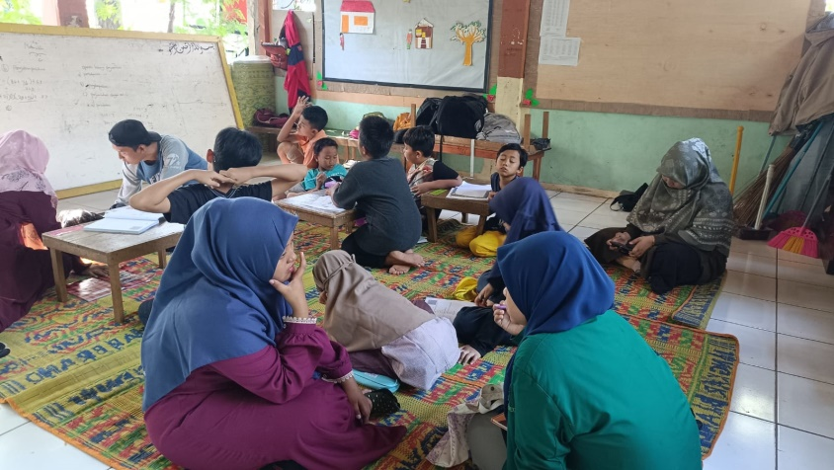

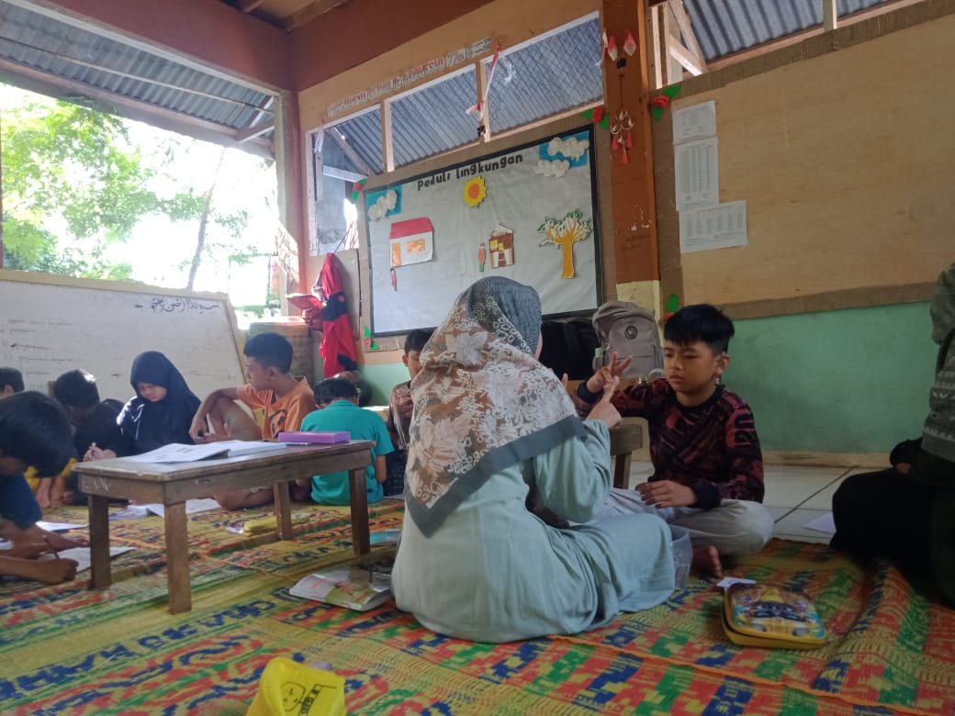

HASIL DAN PEMBAHASAN

Wawancara dan observasi di lakukan di sekolah dasar Mahira yaitu sekolah Alam Bengkulu,yang mana sekolah yang memiliki nuansa alam dan tempat bermain untuk anak-anak,termasuk anak-anak yang memiliki berkebutuhan khusus,fdbertujuan untuk menjadikan anak-anak yang aktif termasuk pada anak berkebutuhan khusus.

Hasil wawancara dan observasi yang di lakukan pada tanggal 26 Agustus 2023 di Sekolah Dasar Mahira (Sekolah Alam Bengkulu) di kelas IV B yang mana terdapat 15 siswa dan 5 guru ,di kelas IV b terdapat beberapa Anak Berkebutuhan Khusus yang memiliki guru pendamping.Terdapat 3 Anak Berkebutuhan Khusus yaitu Tunarungu dan tunawicara,Spech Delay dan Autis. Tunarungu merupkan orang yang kehilangan kemampuan mendengar sehingga menghambat proses informasi bahasa melalui pendengarannya dan Tunawicara adalah gangguan bicara yang terjadi pada anak dan mengakibatkan ketidakmampuan berbicara secara normal, sehingga anak tidak mampu berkomunikasi dengan baik.Kemudian pada anak *speech delay merupakan* sebuah kondisi yang dapat dialami bayi dan anak-anak yang menyebabkan mereka mengalami keterlambatan bicara dan berbahasa dan yang terakhir adalah anak berkebutuhan khusus Autis yaitu Autisme merupakan gangguan perilaku dan interaksi sosial akibat kelainan perkembangan saraf otak. Kondisi ini menyebabkan penderitanya sulit berkomunikasi, berhubungan sosial, dan belajar. seperti yang dijelaskan oleh guru kelas pendamping anak berkebutuhan khusus.

Hasil dari wawancara kami di sekolah alam Bengkulu mahira bersama walikelas 4b yang di kelas tersebut terdapat 2 guru kelas dan 5 guru pendamping atau sedo yang berperan sebagai pendamping Anak Berkebutuhan Khusus (ABK). Didalam kelas 4b ini terdapat 3 Anak Berkebutuhan Khusus (ABK) yaitu Tunarungu dan Tunawicara, Spech Delay dan Autis. Ketiga Anak Berkebutuhan Khusus ini di temani oleh guru pendamping atau sedo dan 2 guru menjadi wali kelas.Pada sekolah dasar termasuk pada sekolah dasar alam Bengkulu Mahira belum memiliki mata pelajaran terkhusus BK. Sehingga layanan bk yang akan didapatkan pada siswa termasuk anak berkebutuhan khusus (ABK) yaitu layanan bk dari wali kelas dan pendamping dengan cara memberikan perhatian dan penyelesaian serta layanan yang terbaik yang diberikan kepada anak berkebutuhan khusus (ABK).

KESIMPULAN

Berdasarkan penelitian yang di lakukan di Sekolah Dasar Mahira (sekolah alam bengkulu) telah di lakukan wawancara dan observasi terhadap guru dan peserta didik terkhusus anak berkebutuhan khusus.Bahwasannya Anak berkebutuhan khusus memiliki guru pendamping untuk memberikan layanan bimbingan konseling di karenakan di sekolah dasar belum menerapkan pembelajaran bimbingan konseling,pada anak kelas iv b di mahira terdapat 3 anak berkebutuhan khusus yang memiliki masing-masing guru pendamping. Sehingga layanan bk yang akan didapatkan pada siswa termasuk anak berkebutuhan khusus (ABK) yaitu layanan bk dari wali kelas dan pendamping dengan cara memberikan perhatian dan penyelesaian serta layanan yang terbaik yang diberikan kepada anak berkebutuhan khusus (ABK).

DAFTAR PUSTAKA

Haryatri, H. (2019). Urgensi Bimbingan dan Konseling di Sekolah Dasar. *Jurnal Al-Taujih: Bingkai Bimbingan dan Konseling Islami*, *5*(1), 92-102.

Badiah, L. I. (2017, August). Urgensi Bimbingan Dan Konseling Bagi Anak Berkebutuhan Khusus (ABK) Di Sekolah Inklusi. In *Seminar Nasional Bimbingan Konseling Universitas Ahmad Dahlan* (Vol. 2).

1. Haryatri, H. (2019). Urgensi Bimbingan dan Konseling di Sekolah Dasar. *Jurnal Al-Taujih: Bingkai Bimbingan dan Konseling Islami*, *5*(1), 92-102.
2. Badiah, L. I. (2017, August). Urgensi Bimbingan Dan Konseling Bagi Anak Berkebutuhan Khusus (ABK) Di Sekolah Inklusi. In *Seminar Nasional Bimbingan Konseling Universitas Ahmad Dahlan* (Vol. 2).